田纳西大学
中国学生学者联合会运作纲领
第二版

田纳西大学中国学生学者联合会
2017年3月1日修订

第二版起草人 贾凯俐 宋晶路 徐刘彬

让UTK-CSSA的制度常青！

签字页
本人作为2017年执委会成员，已认真阅读本运作纲领所述内容，同意遵守并签发本纲领作为田纳西大学中国学生学者联合会运作纲领。

执委会成员签名
况核倩（主席）
崔翰韬（副主席） 康迪（副主席）
张敏（秘书长）
衡波志 何嘉仪？ 王霖飞 王诗淋 王文卿
宋晶路（顾问团长）

（本页留白）

目录

引言 1

第一章 田纳西大学中国学生学者联合会 章程 3
一、 总则 4
二、 人员组成和义务 4
第一节 会员 4
第二节 理事 5
三、 联合会理事的权利保障条例 6
四、 组织结构 7
第一节 概述 7
第二节 主席团 8
第三节 执行委员会 9
五、 联合会内部建设规章制度 11
第一节 会议制度 11
第二节 奖惩制度 11
第三节 会徽会旗制度 12
第四节 重大事务的决议制度 12
六、 财务制度 13
七、 理事的培训 14
八、 本章程的修改 14
九、 附则 14

第二章 田纳西大学中国学生学者联合会 五年战略规划 17
前言 18
工作概况 20
用户群体与市场定位 23
一、 用户群体 23
二、 市场定位 25
战略实施 30
组织体系构建 30
市场战略 32
品牌文化战略 38
人才战略 43

引言
咱们的微信公众号在2014年10月上线，11月积累至200粉丝，我那时的梦想就是什么时候粉丝人数翻一番，做梦都会笑醒。当我和别人说的时候，那人告诉我，没希望的，顶多再加100人。时至今日，我们是原来的7倍有余，当时的我们，怎么能想到有今日的成绩？
有天看到《中国合伙人》，成冬青说到自己在电线杆上刷小广告，我便想起了自己拿着微信公众号传单在各个教学楼里寻找公告栏的往事。人不可以没有大志，一个组织更不能得过且过，我们要给人以梦想，让大家加入这个组织，然后充满信心的迎接每天的挑战，这是我们当仁不让的使命！
有人曾经问我，UTK-CSSA只是一个五六十人的小组织，为什么做会徽会旗？我告诉他，今天我们五六十人，十年以后，我们就是五六百乃至上千，UTK-CSSA最可贵的就是永远在成长！也许，很多年后，大家学成毕业，去另一个城市谈生意，看到对方皮夹里面也保存着一枚UTK-CSSA的会徽，那个时候，你会感到，我们的组织永远陪在大家身边！
今年，我们拿到了使馆区的优秀学联奖，采访了教务长，在学校地标上留下了中国印记，中国留学生在这个学校扮演越来越重要的角色。这是欣欣向荣的一年，也是充满挑战的一年，在大家的通力协作下，我们创造了一个奇迹。我们更要戒骄戒躁，魏征给李世民上疏说，“善始者实繁，克终者盖寡”，如果我们稍有成就便觉得成功来的理所当然，这岂不是和我们奋斗的初衷相违背么！一丝一毫，当不忘初心，牢记我们共同奋斗时的筚路蓝缕，成绩取之不易。
UTK-CSSA的传承在大家手中，她的历史，由大家来书写！我们期待着大家的成长！长江后浪推前浪，我们期待着后来的同学们超越我们，希望将来有人站出来说，我们做的比你们好！这样我们才能放心卸任。UTK-CSSA还有更多的第一去征服，这些胜利属于你们！
最后，希望大家不论做什么，都能有所期待，对自己所珍视的东西，对自己要改变的东西。希望大家每天不是因为初升的太阳醒来，而是被自己心中的梦想唤醒，迫不及待要将自己的想法付诸实施，让这个组织因为自己的存在而焕发活力。希望大家喜欢在这里的每一天！如果你现在还不喜欢她，总有一天，你会发觉她和其他组织不一样的——因为有你，有我，有他，她，和它，还有希望，对明天的希望。
My wish for you, is to become hope; People need that.

田纳西大学中国学生学者联合会主席 宋晶路
二零一六年四月 于诺城

第一章
田纳西大学中国学生学者联合会
章程
第二版

田纳西大学中国学生学者联合会
2016年2月27日起草
第二版起草人 贾凯俐 宋晶路 徐刘彬

总则
- 田纳西大学中国学生学者联合会（以下简称联合会或者学生会），是田纳西大学和橡树岭国家实验室地区的，由爱国华人组成的，非营利民主自治团体。
- 本会的英文全称是Chinese Students and Scholars Association at the University of Tennessee, Knoxville，英文简称是UTK-CSSA。
- 本会接受中华人民共和国驻美国大使馆的领导。
- 本会的宗旨和主要任务是：
- 代表和维护本地中国学生、学者的正当权益；
- 开展活动，服务会员，为其生活和发展创造良好条件；
- 担当联系当地爱国华人的纽带，促进其社会、感情、学术的交流；
- 发展与当地人民的友好关系，树立华人的良好形象。

人员组成
田纳西大学中国学生学者联合会的人员可分为执委会成员（主席、副主席、部长、顾问团团长）、理事（往年留职理事和通过考核的预备理事）、预备理事、顾问团特聘顾问（与联合会关系友好并经顾问团团长邀请加入的人士）、和会员。

第一节 会员
- 凡是在田纳西大学就读或交流的中国学生、在田纳西大学或橡树岭国家实验室工作或进行学术活动的中国学者以及上述人士的随行家属，并愿意履行本章程第二章第八条规定的会员义务的，无论性别、民族、宗教信仰都可以取得会员资格。
- 上一条款中的“中国学生”、“中国学者”指：
- 合法持有中华人民共和国护照的学生、学者；
- 因历史原因不持有中华人民共和国护照，但承认“一个中国”原则，拥护祖国统一的港澳台学生、学者；
- 祖籍中国，现已加入外籍，但心系祖国的华人学生、学者。
- 会员享有下列权利：
- 通过正当途径知晓本会事务的权利；
- 通过正当途径和适当形式，讨论本会事务、对本会的工作及各级部门、会员进行监督及如实提出建议和意见的权利；
- 参加本会组织或者发起的各项活动的权利；
- 会员在遇到困难，被侵权或受到不正当对待时，有权请求本会的帮助和保护。
- 会员必须履行下列基本义务：
- 热爱祖国，维护祖国的形象和荣誉；
- 遵守中华人民共和国的法律法规；遵守当地的法律法规；
- 本会会员需遵守田纳西大学或橡树岭国家实验室的规定；
- 遵守本会章程；
- 支持本会工作，积极参加本会的活动并在其中工作，执行本会决议，维护本会荣誉；
- 行使权利时，不得损害本会利益，不得妨害他人的正当权利。
- 本会会员，因故离开田纳西大学或橡树岭国家实验室的，在无重大过错的情况下，仍保留荣誉会员称号，但不再享有会员的权利。

第二节 理事
- 田纳西大学中国学生学者联合会理事是一种称号，不因所在职位不同而有区别。
- 任何会员在任何时间都可以申请成为理事，经申请部门部长同意后，成为预备理事，考察期通过之后，由主席团联合签署同意意见，可以转为理事。
- 选拔理事通过如下渠道
- 正常渠道。分为三个阶段：
第一阶段：五月至八月，接受网上表格报名或邮件报名；
第二阶段：秋季开学前Orientation，接受公开报名和选拔；
第三阶段：每学年春季入学后，接受网上表格报名或邮件报名。
- 特别推荐：如遇特殊的人才，经理事介绍，由部长和副部长提交执委会讨论，经主席团同意后可以进行吸纳。
- 田纳西大学中国学生学者联合会理事称号的授予，由主席团联合签署同意意见，并由各部长正式宣布新理事名单起生效。
- 秘书处为每名理事建立档案。为便于保存，方便查询，联合会档案采用电子版，全部资料归主席团和秘书处保管。理事获得奖励、遭受处罚要记录。
- 主席、副主席、秘书长、各部门部长、副部长、顾问团团长、顾问团顾问等也属于理事。
- 除非理事因以下原因退出联合会，否则称号永久保留。
  - 个人自愿退会。
  - 无故不出席会议次数达到3次，经部长提请执委会讨论，主席同意后，部长可以消除其理事称号。三次无故迟到算一次不出席会议。
  - 出现重大错误，经部长提请执委会讨论，主席同意后，部长可以消除其理事称号。
- 理事在联合会组织的正式活动和对外交往中，须佩带联合会会徽。
- 联合会理事同样享有本章程第七条所述的会员的权利。
- 联合会理事在联合会具有去留权、表决权、建议权。
- 去留权
联合会理事在任何时候都有权离开联合会。
- 表决权
联合会理事一般享有换届时的表决权和重大事务的决议会议上的表决权。
但鉴于学生组织的人员流动性，在联合会工作四年及以上的理事不具有换届表决权。
- 建议权
联合会理事对联合会事务有质疑、询问、建议权利。
- 联合会预备理事在联合会具有去留权和建议权，去留权和建议权如十六条第一款和第三款所述。

第三节 顾问团顾问
- 田纳西大学中国学生学者联合会顾问、特聘顾问都是一种称号。顾问称号授予本会理事，特聘顾问授予非理事。顾问、特聘顾问由顾问团团长提名，经主席团同意后，受聘为顾问团成员。
- 特聘顾问具有去留权和建议权，去留权和建议权如十六条第一款和第三款所述。

组织结构

第一节 概述
- 本会设有主席1名、副主席1-3名以及秘书处、宣传部、外联部、文体部、科技部、学习部、顾问团等部门。秘书处设秘书长一名，秘书若干，顾问团设团长一名，顾问和特聘顾问若干，其他各部门设有部长一名，理事若干。
- 主席和副主席组成联合会的主席团，是联合会的领导核心。主席团和各部门部长组成执行委员会（简称执委会），负责对联合会事务进行民主决策。
- 本会聘请田纳西大学孔子学院院长或执委会决议的有同等资格的华人为指导教师。

第二节 主席团
- 本会主席必须具备第二章规定之（正式）理事资格，由理事？会员？选举产生，对全体会员负责，对外代表本会。
- 主席是联合会的领导者，负责凝聚、协调各部门，监督各部门的运转，以完成本会的宗旨和任务，并进一步改革和完善联合会。
- 副主席由主席任命，协助主席以确保本会的工作正常开展。
- 每届主席任期一般为一年，无特殊情况下，从该学年的夏季学期开始， 至下一学年的春季学期或者春季学期后的小学期结束 。任期结束前一个月内向全体会员作述职报告。主席可连续任职，但不得超过两届，寻求连任需参加选举。
- 主席的选举工作由秘书处组织，由联合会现任指导教师仲裁。
- 选举开始的时间为本届主席任期结束前一至二个月，首先由秘书处向会员发布选举通知。参选人需要在选举通知发布的一周内向秘书处报名，并提供个人简历和施政纲领。候选人不仅需要是本会理事，还必须没有任何犯罪记录、学术不端记录或在本会参选的舞弊记录。报名截止后三日内，秘书处将整理好的候选人材料以电子邮件等形式发放给会员，并公示一周，接受广大会员监督。公示期内未被查实有上述问题的，正式成为候选人。
- 候选人名单确定后四十八小时内由秘书处组织进行不记名投票。投票分为理事（？）部分和执委会部分。会员部分，每名理事最多可投一票；执委会部分，每名执委会成员最多可投一票。候选人的最终得票率为会员部分得票率乘以0.75加上执委会得票率乘以0.25。各自部分的得票率为候选人得票数除以总投票数。严禁刷票、贿选，一经发现，相应选票视为作废，并取消违规的候选人被选举资格。
- 在投票截止后二十四小时内，由顾问团、主席团和秘书处一同计票，发布投票结果。在投票结果公布后一周以内接受仲裁。任何会员？理事？若对选举程序和结果有异议，可向本会顾问团提出。仲裁结果将在投票结束后一个月内给出 。
- 当逾期未被提出仲裁，或仲裁结果显示选举结果有效时，候选人中得票数最多者当选主席。当仲裁结果显示选举无效时，经指导教师、主席团和秘书处商讨并民主决策后，进行重新投票或其他有效候选人按得票数依此递补。重新投票不得增加候选人。
- 主席有在本会理事内任命或免职副主席、各部门部长的权利。在任期开始二个月内有罢免副主席、各部门部长的权利。超过二个月，副主席、部长的罢免需要主席提议，执委会投票通过。
- 主席因故三个月内不能履行职责时，副主席代为履行职责。若副主席亦不能代行职责，或主席超过三个月不能履行职责，则主席团解散，并由秘书处在一周内发起临时的选举。
- 本会理事可提出罢免主席的提案。提案需要10名及以上理事实名联署，向顾问团提出罢免要求，经顾问团投票通过后，通知秘书处进行罢免投票。实名只为确保发起人数量的真实性，顾问团及秘书处应对联署人信息予以保密 。秘书处在接到顾问团通知后的四十八小时内组织罢免投票，若同意罢免票数过半则主席被罢免，由秘书处在一周内组织临时换届选举，流程同正常选举。

第三节 部门
- 联合会下设各个部门的职责：
- 秘书处负责协助主席统筹联合会各项工作及协调联络各个部门，召集和安排会议，组织选举投票，整理归档活动文案，修订学生手册，管理本会财务；
- 宣传部负责本会的活动宣传和各个媒体平台的内容策划、管理；媒体平台包括但不限于本会官方网站、论坛、微信平台、微博等；
- 外联部负责为联合会各项活动和日常运作提供资金与实物支持， 并担当本会与当地华人、Knoxville地区组织以及商业机构沟通的桥梁；
- 科技部负责本会信息平台的技术开发与管理，包括但不限于官方网站、论坛、邮件列表、 微信平台等，并为其他部门提供信息技术支持；
- 文体部负责召集有艺术或体育特长的学生、学者和组织文体活动；
- 学习部负责组织提升本会会员知识水平的活动；
- 顾问团负责为执委会其他部门提供咨询意见，解决经验传承问题，为联合会吸纳富有经验和资源的社会人士。
- 各部门除履行规定的职责外，还需要定期召开例会，讨论、总结、规划部门工作。原则上，学期中部门会议频率应为每月一次。
- 各部门部（处）长由主席任命。部长应领导部内成员完成本部的职能。部长有任免本部门理事之权利，任免理事需呈报主席团复核，说明任免原因，主席团有权否决任免。
- 理事和预备理事应积极参加部门的工作，并出席部门会议。不遵守本会章程、消极怠工或连续三次以上（不含）无故缺席会议者，原则上将剥夺理事资格或预备理事资格。预备理事若通过考核，在考核期后成为理事。
- 预备理事需通过考核成为正式理事。考核期自成为预备理事开始的一个秋季/春季学期或四个月。考核标准包括但不限于：
- 是否遵守本章程
- 是否积极参加本部门工作
- 是否按时参加本部门会议
- 部门交付任务的完成情况
- 考核结论由该部门部长根据标准决定，并报主席团核准，说明原因。主席团有权否决考核结果；若遭否决，则考核需通过部门会议民主表决。
- 每名理事不得在超过二个部门任职；在二个部门任职的理事，需要取得现在部门部长们的同意。

联合会内部建设规章制度
为了加强联合会的管理和内部自身建设，使联合会的工作更加规范，特制定本制度。凡联合会理事，必须遵守和执行本制度。

第一节 执委会会议制度
- 会议制度由主席或主席授权秘书长负责监督执行。
- 每个月至少召开一次例会。每次会议时间不要超过2个小时，以免影响个人的学习。如遇特殊情况会议超时，则需要提前通知，否则不得延时。
- 每次会议所有成员都必须按时到会，做好会议的准备，如有特殊情况不能参加会议，应事先请假，待主席审批后交秘书长备案，严禁无故缺席。通知的时间是“开会时间”，而“到会时间”要有所提前。主席团成员需要提前15分钟到会，部长提前5分钟到会。
- 会议时应认真听取发言，不许喧哗打闹。要遵守会场纪律，做好笔记，不许做与会议无关的其他事情，自觉维护会议纪律。

第二节 奖惩制度
- 对积极参加联合会活动，工作出色，圆满完成工作任务，富有创造性的成员应给予表扬。
- 对工作态度散漫，不积极完成上级布置任务者要提出批评。
- 开会要准时到会，三次迟到作为一次无故缺席。一次无故缺席者要提出严重批评，两次无故缺席者要写出检讨，三次无故缺席做自动退出联合会处理。
- 开会期间不遵守会场纪律者，由秘书长提出第一次警告，第二次罚站三分钟，第三次写检讨，视情节酌情处理。

第三节 会徽会旗制度
- 会徽意义：会徽以白色为底，中心绘有橘色田纳西大学中国学生学者联合会会标。设计选用橘色图标是田纳西大学的代表颜色，代表联合会是田纳西大学的一部分。会标采用水墨风格，代表联合会继承和发扬了中国的优秀文化 。图标形状酷似秋叶，秋叶为大雾山名景之一；又像飞鸟，象征会员在联合会可以放飞理想，翱翔碧空。
- 悬挂会旗：凡联合会主办正式活动，需在显著位置悬挂会旗，水平摆正，尽量垂直。
- 会徽的授予：每年春秋两学期，联合会将召开全体理事大会，主席团根据通过考核的新理事人数向各部长授予会徽，象征着部门管理权力的授予。所有刚刚结束考察期由预备理事转成理事的同学将由部长授予会徽一枚。
- 特聘顾问在经主席团批准后，由顾问团团长赠与会徽一枚。
- 会徽的补办方法： 当会徽丢失或损坏后，理事需向部长说明丢失原因，提交书面申请，由主席团为理事补办一枚会徽。若第二枚会徽丢失，有理事向部长说明丢失原因，部长在部门会议上通报批评，收取工本费5美元取得第三枚。若第三枚丢失，则剥夺理事资格并学生会内通报批评。
- 会徽的佩戴场合： 理事在联合会组织的正式活动和代表联合会参加任何活动时，须佩带联合会会徽。
- 会徽的佩戴方式： 将会徽佩戴在外衣上左胸前，要求水平摆正、尽量垂直。
- 理事将会徽磨损，如果该理事拥有其所有权，则根据该理事意愿决定是否补办，否则按补办办法赔偿。整个删掉？？？
- 会徽移交： 执委会换届后，由上任主席将所剩会徽交给新任主席。

第四节 重大事务的决议制度
重大事务包括主席的撤换等重大人事变动，联合会重要方针政策的制定和重要活动的决议。重大事务的提议权只为执委会成员具有，即主席、副主席、秘书长、部长、顾问团团长才有提议权。所有会员都可以通过行使自己的建议权，并由执委会成员采纳后代为提议。
所有联合会理事都具有重大事务的表决权。重大事务的最终决议遵循以下原则，即如果前一条满足则决议通过，不必考虑后面条例。
- 如果执委会全体成员达成决议的一致，即主席、副主席、秘书长、部长、顾问团团长达成一致，则决议通过。因此，如果执委会全体成员意见一致，可以不通过召开联合会重要事务会议通过决议。
- 如果执委会成员未能达成决议的一致，即至少有一名执委会成员投反对票，则需要由主席或主席授权秘书长负责组织召开联合会重要事务会议。会议的有效性的条件是执委会成员全部出席，以及至少60%的理事出席。决议以少数服从多数为通过原则，即决议的通过须有50%以上的与会理事（包括执委会成员）投赞同票。如果赞同与否决票数相同，则决议依照执委会成员中的多数票决定。

财务制度
- 学生会的主要资金来源为中华人民共和国驻美国大使馆拨款、各界捐赠、赞助和活动收入。
- 学生会的资金支出限于举办联合会的活动，不得挪作他用。
- 学生会设立独立的商务账户，所有收支均使用此账户。
- 学生会财务制度坚持公开透明原则，每个学期末必须向全体理事及指导老师通报上一季度财务帐目。
- 本会的工作支出，应索取收据，呈报秘书处，经秘书长及财务人员通过后予以报销，并将收据交于秘书处保管。如无法获得收据的，经办人员应写明情况、数额，由部门部长及至少一名主席团成员签字后交秘书处保管。
- 如遇到重大活动需要支付大额经费（大于500美元），可以经执委会讨论通过，由秘书长通知财务人员预支所报费用，在活动结束后上交收据销账。
- 外联部取得的赞助，可留取一部分作为本部公关经费。经由外联部直接引入的赞助款中，单笔不超过500美元的部分可留取不超过10%，超过500美元的部分可留取5%。该经费的使用同样需要提交相关收据，上交秘书处，说明具体用途，凭收据予以报销或预支。

理事的培训
- 原则上，每个月至少进行一次面向全体理事的培训。每次培训时间长度遵照会议制度，不得超过2小时。
- 理事培训过程中所需的资金和场地等资源由本会负责，具体的执行负责人是秘书长。
- 每期培训的具体工作由秘书长委任主讲人负责。
- 每次培训要有严格的考勤记录。联合会的理事奖惩要参照此记录。

本章程的修改
- 本制度，每年都要更新，如果没有队长教练以及主管副主席的当年签字的制度无效。每年增添删减的页数不得少于5%。删掉吧…
- 本章程由本会主席团提出修改意见，由秘书处提交意见稿交执委会审阅并向会员公式。修改的最终决定按重大事务的决议制度进行。
- 在建议本会主席团修改章程的要求未得到满足时，本会理事可向指导教师发起修改章程的请求，程序及要求与罢免主席相同，但被增加或废除或修改的每一条款均需分别投票表决。修改后的章程仍应自洽 。

附则
- 本会章程最终解释权归本会执行委员会所有。
- 本章程自主席团讨论通过之日起施行。
- 新版联合会换届条例细则备案（2017年试行）
联合会换届选举公开竞选的方法，由秘书长组织召开联合会全体理事大会，所有理事现场投票，每人一票，由得票高的候选人当选。
竞选规则：
- 每位在联合会工作满一年的理事都有竞选资格，自荐与推荐相结合。
- 每位参加竞选的理事都有？分钟的演讲时间以发布竞选宣言、施政计划等。发言结束，接受全体理事提问5分钟。
- 具有表决权者每人一票 。大家投票时除了参照竞选者的发言和施政纲领外还可以参照以下细则：
- 按时参加讨论会，并积极发表自己的意见，会议时认真听取发言，遵守会场纪律，做好笔记。
- 积极主动地办好活动，完成上级交给的任务，并且受到上级表扬。
- 给联合会的活动提供自己的想法，能够自己组织部分活动。
- 积极参加联合会的各种活动，在各种活动中有优秀表现。
- 在活动过后认真写好总结，提出改革建议。
- 学习优秀，积极参加联合会的各种活动。
- 尊敬联合会会各个部门的同学，团结身边的同学。
为保证投票队员隐私，唱票、监票由顾问团团长及现任主席进行。若二者之一参与竞选，由不参与竞选的副主席、秘书长、指导老师依次递补。

第二章
田纳西大学中国学生学者联合会
五年战略规划
第一版起草人 宋晶路

前言
2015年，田纳西中国学生学者联合会（下简称UTK-CSSA）蓬勃发展。这一年，意义深远。
在这一年中，UTK-CSSA主要组织并参与了春节团圆饭/联欢会、UT Gardens志愿者服务、2015年新生Orientation、中秋晚会（与孔院合办）、第31届UT国际文化节、第2届UT华人篮球赛、第2届诺城亚洲文化节、诺城好声音·第一季、Project Pengyou文化交流展等9项活动。据官方数据和不完全统计，本年度的9次大小活动共参与人次超过1万人次。
除此之外，UTK-CSSA还为2015级新生提供了接机服务，手机、银行账户便利服务，组织了第3届车轮上的诺城·汽车讲座，还面向全校学生举办了国际咖啡屋·中国文化主题茶话会，上述四项服务，主要在校学生，累计服务人次超过300人次，占诺城在册华人学生人数（487人）的60%以上。
制度建设方面，UTK-CSSA新设学习部和顾问团，将服务人群进一步扩展。在工作之余，学习部可以为骨干理事组织复习串讲，力图解决学生工作占用学习时间的问题。
本年中，UTK-CSSA还推出了诺城文化明信片，增进了组织文化内涵。在国际文化节和亚洲文化节上，这套明信片引来了广泛的关注，不少同学驻足中国展台一探究竟。UTK-CSSA将这套精心制作的明信片分别赠送给了Knoxville市长，官方旅游推介机构Visit Knoxville，中国驻美大使崔天凯，和UT教务长Dr.Susan Martin。中国学生通过自己的双手为诺城描绘了自己的文化Logo，这是值得所有中国留学生学者自豪的事情。
财务方面，UTK-CSSA财政状况良好，赞助商提供帮助的方式呈现多样化，不仅直接提供的经费支持，也有更高层次合作。自2014年开始，我学联决定将State Farm与US bank列为长期合作伙伴。两年来，我们与两家公司的合作关系良好，两家公司为CSSA日常业务和重大活动提供了41.67%的经费支持，为UTK-CSSA的财务健康及正常运作奠定了良好的基础。
在出行旅游方面，悦禾旅游从2014年开始与UTK-CSSA合作，为我校学生提供优惠票务及出行建议，方便华人学生学者假期出游的计划，填补了学联出行服务方面的空白。
在接下来的工作中，我们将继续完善组织机构建设，搭建更加优质的平台，供诺城学子学者施展才华。同时，加强制度构建，使组织能够长久发展。对于人才培训，我们将更加系统地提供发展途径，使加入UTK-CSSA的理事们能够得到将来立足社会所需的知识和技能。
时间匆匆如流水，历史的发展时不我待。希望UTK-CSSA能够拥有理想主义者的灵魂和现实主义者的作风，展开垂天之翼，翱翔无垠长空！

田纳西大学中国学生学者联合会主席 宋晶路
二零一五年十二月 于诺城

工作概况
2015年中，本学联主要组织并参与了春节团圆饭/联欢会、UT Gardens志愿者服务、2015年新生Orientation、中秋晚会（与孔院合办）、第31届UT国际文化节、第2届UT华人篮球赛、第2届诺城亚洲文化节、诺城好声音·第一季、Project Pengyou文化交流展等9项活动。
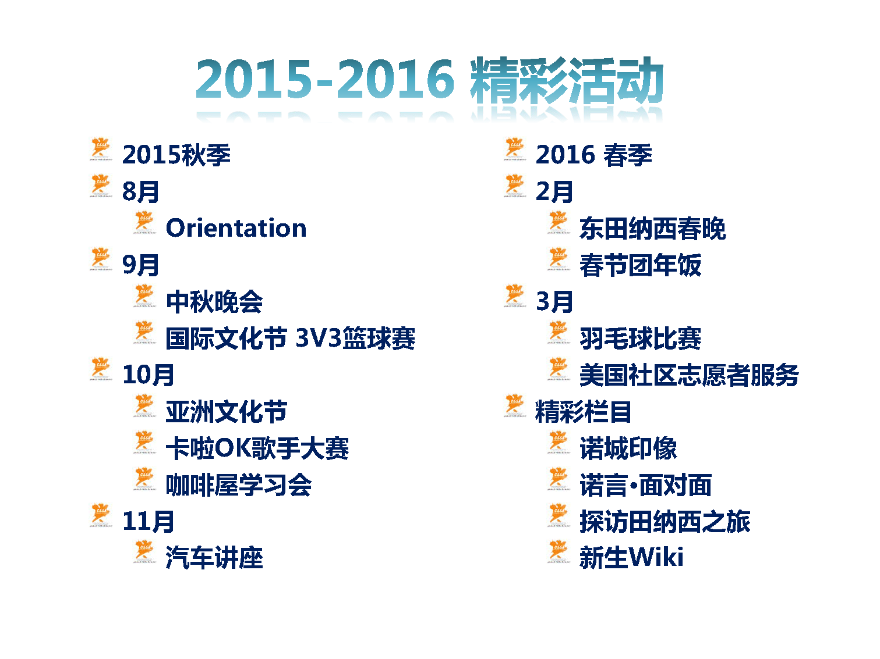
图 1 2015-2016年度精彩活动列表

表 1 2015年度UTK-CSSA主要活动及参与人数统计
活动名称 | 参与人数（估算）
春节团圆饭/联欢会 | 200
UT Gardens志愿者服务 | 30
2015年新生Orientation | 150
2015年中秋晚会（与孔院合办） | 100
第31届UT国际文化节 | 2,000
第2届UT华人篮球赛 | 120
第2届诺城亚洲文化节 | 12,000
诺城好声音·第一季 | 220
Project Pengyou文化交流展 | 50

除此之外，本学联还为华人学生学者提供了以下服务：
- 2015年新生接机服务
- 手机、银行账户便利服务
- 第3届车轮上的诺城·汽车讲座
- 国际咖啡屋·中国文化主题茶话会
本学期内，四项活动累计服务人次超过三百人次，占诺城在册学生人数（487人）的60%以上。
作为嘉宾，本学联主席受邀出席了名为『目的地梦想』的青少年创意大赛全球总决赛开幕式。

用户群体与市场定位
虽然任何来自中国，并在UT或橡树岭国家实验室求学、工作或生活的 学生、博士后、访问学者以及他们的家属，自动享有成为UTK-CSSA会员的权利，但实际参与我们活动，支持我们走向未来的老师和同学各有特点，我们有必要在这里进行细化的市场区隔分析，让我们更加了解活动的主要状况，为将来的工作提供指导性指标。

用户群体
据我们进行的分段分析显示，从2014年10月建立UTK-CSSA微信公众号开始，阅读量平均值在第二年有了显著提高，但阅读方差有一定提升。在总体用户粘性提高的同时，同学们对于公众号主动浏览趋于稳定，但朋友圈的二次传播和阅读却有细分趋势。
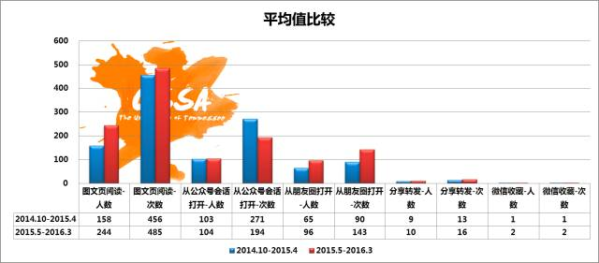
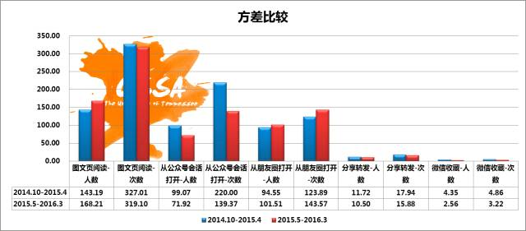
我们对UTK-CSSA的主要互动群体进行了伪定量的分析，将不同活动的受众群体进行了分类和评估。从图 2中可以看出，在前文所述的娱乐性较强的活动中，主要的受众群体主要是新生，而后一类生活必须信息等主要用户中，除了新生之外，还有一些对价格较为敏感的同学们。
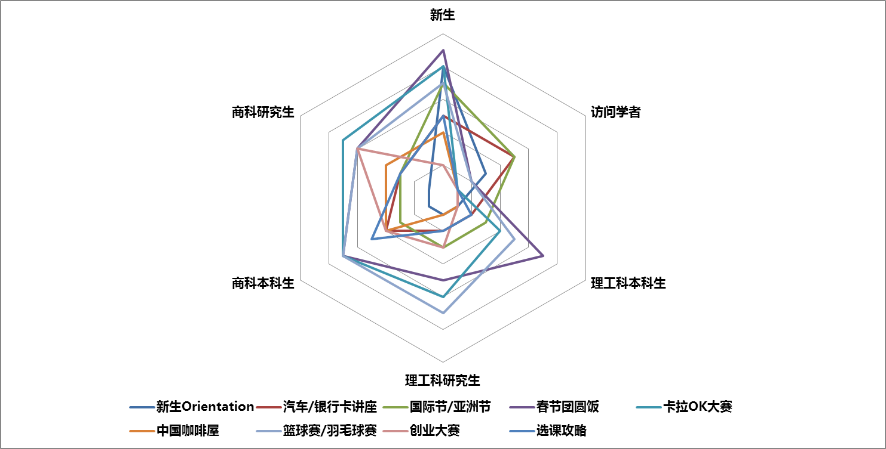
图 2 UTK-CSSA主办活动用户群体分析
我们在图 3中归纳了UTK-CSSA所有活动的用户群体分析。我们的总体效果偏向新生和商科学生，他们具有更加稳定的需求，对社交活动也更积极，时间更加充裕，对于我们文化的传承更有成效。反观理工科的研究生和访问学者方面，我们的活动欠缺号召力，而他们的主要需求，或者可以自己群体内自己解决，如访问学者自己组织的团圆饭，或对活动的积极性有限，比如理工科学生普遍并不了解创业大赛。我们未来的发展中要积极应对这样的挑战，将更多的老师和同学纳入到我们的服务体系中来。

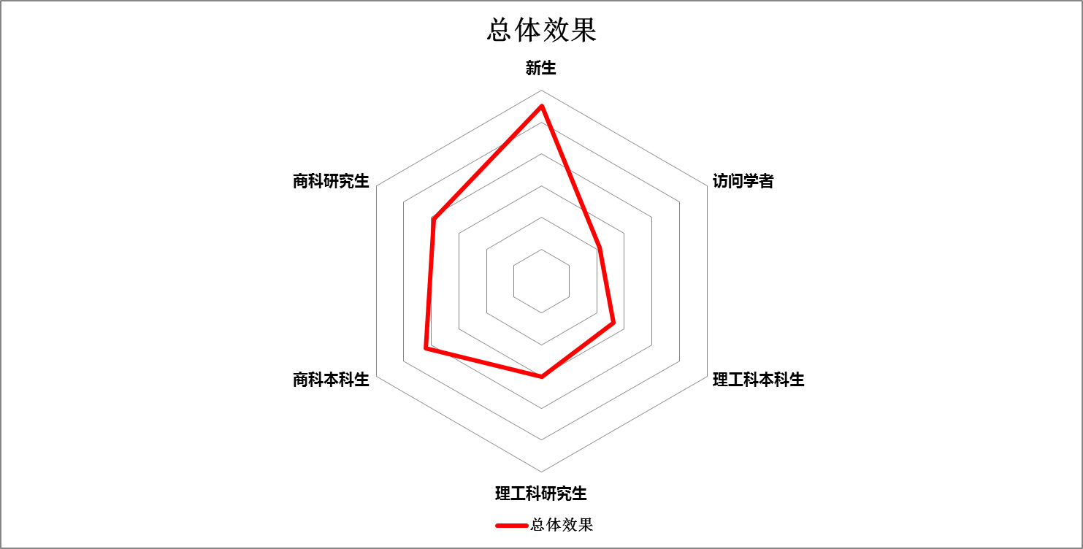
图 3 UTK-CSSA主办活动总体效果分析

市场定位
UTK-CSSA和Chinese Culture Club（CCC）同是诺城与中国文化有关的学生组织，两个组织面向的人群比较接近，我们首先对比两者主营业务的区别。
UTK-CSSA主要组织并参与了春节团圆饭/联欢会、UT Gardens志愿者服务、2015年新生Orientation、中秋晚会（与孔院合办）、第31届UT国际文化节、第2届UT华人篮球赛、第2届诺城亚洲文化节、诺城好声音·第一季、Project Pengyou文化交流展等9项活动。除此之外，本学联还为华人学生学者提供了2015年新生接机服务，手机、银行账户便利服务，第3届车轮上的诺城·汽车讲座，和国际咖啡屋·中国文化主题茶话会
CCC主要组织了Movie Night，Cooking Night，Game Night，和外国人唱中国歌卡拉OK大赛等活动。
表 2 UTK-CSSA和Chinese Culture Club（CCC）主营业务对比
业务名称 | UTK-CSSA | CCC
新生Orientation | 是
汽车/银行卡讲座 | 是
国际节/亚洲节 | 是 | 是
春节团圆饭 | 是
卡拉OK大赛 | 是 | 是
Movie Night |  | 是
Cooking Night |  | 是
Game Night |  | 是
中国咖啡屋 | 是
篮球赛/羽毛球赛 | 是
创业大赛 | 是
选课攻略 | 是
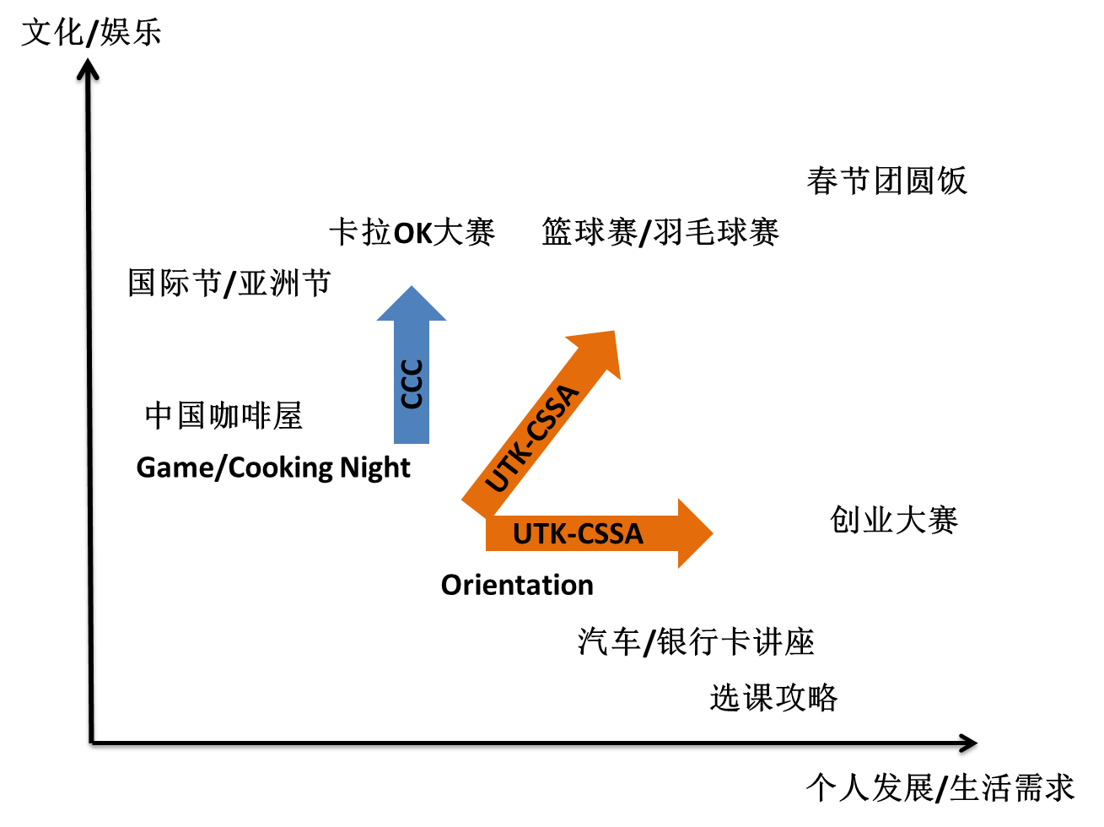
图 4 UTK-CSSA与CCC主营业务对比
CCC的活动更加偏向娱乐性质的互动活动。Cooking Night等活动，需要时间预先学习烹饪方法、游戏规则，并自己动手，这些活动是一种分众传播，对于喜欢中国文化，有兴趣花时间亲手体验中国文化的美国同学具有特别的吸引力。CCC在2016年4月8日举办的外国人唱中国歌——卡拉OK大赛给笔者很深的印象，活动的娱乐性和用户体验非常不错。因为参加比赛的同学大部分都是在中文课上熟知的亲友，他们的互动显得非常充分，虽然比赛水平并不是很高，但娱乐性被发挥得淋漓尽致，尤其配以西方文化的开放性，大家对于娱乐元素的抓取相当到位，UTK-CSSA应该予以充分重视和学习。
CCC的活动也有一些受限之处，他们倾向于传授中国文化，是单向的信息输入，即，懂的人教给不懂的人，这样的运作策略将主要用户群锁定在美国同学这一社会主流群体，他们的人数决定了有多少了解中国文化的人参加活动。单向的互动和文化壁垒决定了活动的受众增长是不稳定的，长期来看，受众的数量增长，请完全依赖于宣传效果、活动互动过程的效果，还有受众自己在学习过程中的兴趣衰减状况。从另一个角度来讲，是美国同学的兴趣决定了CCC的活动效果，在组织活动的过程中，CCC能够选择的方向非常有限，受制于美国同学兴趣的范围，很多中国文化的部分没有办法展开。
相比而言，UTK-CSSA的主营业务呈现于两种不同方向：个人发展/生活需求方面的活动，和文化/娱乐性质较浓的活动。前一种活动以Orientation，汽车/银行卡讲座，和创业大赛为代表，而后一种活动以卡拉OK大赛、篮球/羽毛球赛为代表。两种方向具有不同作用，而他们之间面向了不同的人群。前一种活动主要服务新生，即生活有需求的同学，需求的弹性会低于兴趣的弹性，这样可以知道，这些活动的受众是稳定的，而活动的形式多以双向互动的形式进行，即，在活动中，学习和生活必须信息流从活动组织者流向活动参与者，而社交网络由活动参与者流向活动组织者。后一种活动主要服务对参加互动没有抗拒的同学们，一部分新生和大部分老生，将这些活动当做一种社交场合，娱乐性信息流从活动组织者流向活动参与者，社交网络和反向信息流（Feedback Information Flow）从活动参与者流向活动组织者。这样的模式决定了活动是形成服务闭环，用户通过微信、微博、脸书、邮件列表等线上信息得知活动信息和有益的生活资讯，而在线下，他们将反馈和社交网络信息传递给活动组织者，使得下一次再参加活动的时候能够更加顺畅。这样的活动一旦形成规模，UTK-CSSA可以借此切入用户高频需求，形成一种本地留学生学习/生活/工作需求的生态体系，让用户享受自己在这个体系中得到的全部服务。
中国留学生，普遍社交属性不足，小圈子之间仅有少数几条社交链将小群体之间连接起来，较为封闭，这是在宣传过程中最为不利的地方。如图 5所示，两个小圈子的信息，依赖于作为节点的中间四个信息节点的分流，一旦这样的小圈子成熟的建立起来，信息的分流将被节点所控，而我们的宣传效果将会很大程度上取决于这些信息节点的作用。我们急需解决的是将社交链条展开到诺城全社区，将强社交属性的活动，展开至弱社交领域，提高宣传效率和活动号召力。
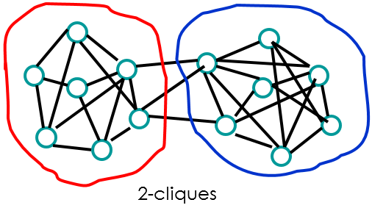
图 5 小群体宣传节点示意图
所谓强社交，典型的代表是春节团圆饭，认识的人喜欢在一桌吃饭，不认识的人一多，饭桌顿时安静下来；相反，所谓弱社交，即是某次羽毛球比赛认识的同学之间的社交关系，因为他们本没有相似的圈子，所以社交关系的维护成本更低，社交思维更加理性，信息交流收益更大。强社交领域对于UTK-CSSA的负担很大，因为用户对于这些活动有强社交的预期，很多人认为这样的活动，UTK-CSSA办得好是应该的，而办不好，就会产生很多差评。相反，弱社交领域，UTK-CSSA的可操作空间要大很多，人们对于这些活动更加理性，打破了社交圈子的束缚，便于我们利用更多技巧性的操作，以UTK-CSSA的社交关系替代个人的社交联系，以此打通诺成若干小社交群体。具体操作方法，可参见Talents Meet Bertelsmann Workshop，主办方特别强调这项精英学生活动的弱社交属性。UTK-CSSA可以着眼于此，将强社交领域作为沟通小圈子的基本业务，弱社交领域作为未来可以拓展的新兴业务。
总而言之，UTK-CSSA的市场定位应该是以诺城中国留学生学者生活及需求为出发点，让学生从入学到毕业，通过UTK-CSSA的服务，得到帮助和提高并积极反馈，借此切入高频需求，形成诺城社交线上线下互动的服务生态体系。

战略实施
UTK-CSSA作为诺城最大的华人社团，也是目前运作最正规的社团之一，在未来五年应立足于构建中国留学生平台，成为诺城独一无二的社区代言人。届时，UTK-CSSA将会是任何商家进入华人社区绕不过去的平台，或寻求合作，或寻求帮助，让UTK-CSSA成为人脉、信息、智慧、商机、各种资源的承载平台，以此让UTK-CSSA立于不败之地。UTK-CSSA未来五年的整体战略将可以分解为以下若干战略模块。

组织体系构建
组织构建，是指UTK-CSSA通过章程等运作纲领的完善，将组织运作达到正规化。未来的学生工作将会面临新的挑战，UTK-CSSA也将被赋予新的意义，而无论挑战如何，只有运作正规化，从依赖情感支撑的初级运作模式中脱胎换骨，这个组织才能真正具有战略执行力。只有这样，执委会才能将想法付诸实施。因此，我将组织构建放在所有战略模块的第一位凸显他的重要性。
当这个组织面临新的战略挑战，提出自己新的战略目标的时候，她的管理者第一个着眼点就是如何调整组织架构，使之符合站略目标顺利实施。组织的成员之间需要达成一点共识：制度是高于个人的，只有大家都遵守制度，维护制度，组织才能长久兴盛，否则就会人亡政息。

明确部门权责与增进部门间协调
UTK-CSSA未来的组织构建方略之一，就是进一步理清将部门职能，将以前散落各处的功能设置联系起来，比如宣传、网络两部门的职能犬牙交错，需要统筹安排的时候颇为不变。未来需要逐步解决这样的职能重叠，更加便于各部门发挥主观能动，做到权责清晰。
与此同时，UTK-CSSA的部门间协调尚在初步构建中，之前设想由秘书处协调各部进行日常运作的目标需要逐步实现。UTK-CSSA未来可以设想以主席团作为决策者，秘书长作为日常事务的运营者协调各部门运作，顾问团作为备询机构和资源抓取部门起到建议与监督的作用。

完善制度建设
UTK-CSSA的现有章程制度还很不完善，选举、财务、人事任免，都没有明确的制度声明，一旦出现问题将会不可收拾。各部门内部缺少完善的工作手册的指导，新生进入部门需要很久才能上手，或者大家对于工作分配还不是很熟练，导致有的新生无事可做，最终选择退出。这些都是我们前进途中的隐患，需要逐一排除。
笔者旁观过佛大学生会的混乱，也见到哥大学生会的解散，有人在知乎上问一条关于CSSA的问题，下面一片留学生口诛笔伐。这些问题，本质上都源于组织制度的混乱，很多制度上的漏洞被人利用起来，更有甚者对制度上下其手，无所不用其极。对于这些问题，UTK-CSSA必须引以为戒。之前我们的组织规模小，收益少，这些问题都没有出现，随着我们发展壮大，更要防微杜渐，时时警惕。如果一个组织的制度坏了，大家都不遵守，那这个组织就是死了，能有多少人粉，多少人参加活动，都没有意义！切记！
笔者认为，我们在未来几年中一定要下大力气完善以下几个部分的制度：
- 会员权利与理事权利的明确
- 选举流程与相关规定
- 财务制度：报账销账、赞助商和赞助款的审核与监督、公关经费与基金的运作章程等
- 人事任免权的界定
- 各部门职权的界限、协调运作的方法
需要明确一种文化，这不是哪个人的UTK-CSSA，而是大家的UTK-CSSA。离开任何一个人，UTK-CSSA依然能够照常运转，这才是我们应该为之奋斗的目标。不要让人高过制度，而要让人自觉维护制度。但最重要的是，创建一个合理的制度，然后去执行它。每个人应自觉支撑组织的规则，不是服从于组织，而是服从于游戏规则。就像美国总统大选，我看对方不顺眼，恨不得问候他八辈祖宗然后一脚踹他一万个跟头，但我没有，还是尊称他先生、市长、州长、参议员，还是走正规程序来竞选——这就是规则的力量。让我们每个人都成为这种规则的受益者，自觉地将规则讲解给下一任理事。
让UTK-CSSA的规则常青，而不是寄希望于某个人的存在！

市场战略
所谓市场战略，就是指将诺城的中国留学生学者的群体是做一个开放的市场，UTK-CSSA作为市场的一个游戏参与者，或者说，一个企业，如何进行市场定位、运作、产品运营等策略，达到自己的战略目标。
为什么我要将UTK-CSSA视为一个企业？因为企业在市场中，面临激烈的竞争，逆水行舟，不进则退，只有将我们放在恶劣的情况下构思，才能提出足以经受住挑战的战略设想。反之，如果UTK-CSSA仅仅是一个社团，她本可以没有五年战略。社团，是一个大部分依靠组织者个人魅力，或者成员之间的感情来维系的群体，她聚散无常，难以掌控。而我们将在更加严格的层面探讨这个组织的延续发展。

创造引领潮流的创新产品——UTK-CSSA产品分析
需要明确的是，我们并不应该完全将自己放在一个服务提供者的角度，我们更应该将自己视为一个推出产品供人们使用的企业。因为用户对于服务的提供者总是挑剔的，因为服务生是站在他们后面的，随时都可以被替换掉的，而我们需要革新留学生学生活动市场的理念，将自己视作这个市场中引领潮流的创新者，提供的是能够改变这个领域整体格局的产品。
如我们在市场定位中所说，我们希望将UTK-CSSA是做一个生态系统，切入诺城师生的高频需求领域，让UTK-CSSA构建中国留学生平台，成为诺城独一无二的社区代言人。届时，UTK-CSSA将会是任何商家进入华人社区绕不过去的平台，或寻求合作，或寻求帮助，让UTK-CSSA成为人脉、信息、智慧、商机、各种资源的承载平台。
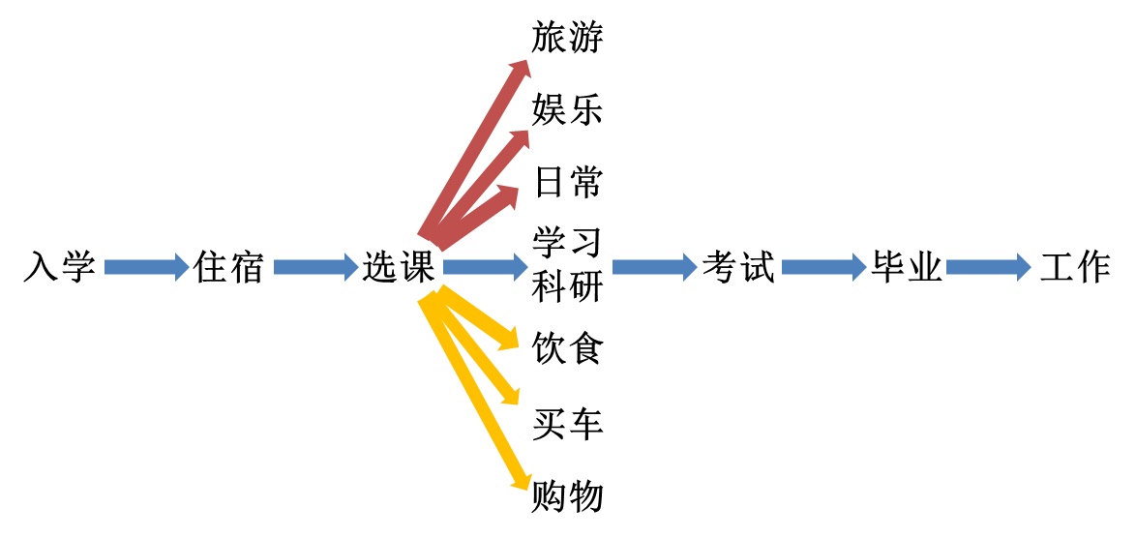
图 6 诺城学生日常学习生活版块示意图
一名新生从国内到达诺城，TA的成长路线如图 6中蓝色箭头路线所示，从入学、住宿、选课，到考试、毕业、工作，这是常见的路线，可能还有实习等可能，我们将它也归入工作一类。咱们的接机、选课攻略、理事课程串讲，还有微信平台的住宿推荐、创业大赛和将来的工作经验交流会全部覆盖主线需求。从一个学生来到诺城，到离开诺城，我们现在基本覆盖了TA的全部发展道路，即，一个学生，在诺城，只要关注了我们的微信平台、微博、Facebook、邮件列表等平台，TA就一定会不断和我们发生故事。
一个需要注意的问题是，蓝色主线在学生生活中的使用频率并不很高，因为大家有同学、室友，可以跳票在线下交流，更有甚者，大部分同学可能对学习和科研并不感冒，并不会用一个微信公众号来关注非专业的学习、科研攻略，因此这条主线对流量贡献并不稳定。比如，住宿，大家找到住宿之后就不再关注我们的信息了，或者干脆不需要看攻略就已经订房子了，所以我们如果要做好线上线下的互动，需要切入高频需求和刚性需求领域。在图 6中，黄色箭头所示分支，画出了一部分刚性需求领域——日常的吃、住、消费。学生们在诺城总会咱们的微信平台中的《诺城小食记》、汽车讲座、Orientation和微信平台提供的购物攻略，这一系列的服务会切入同学们的刚性需求领域。
在另一侧，红色箭头标识了用户的日常生活需求、娱乐需求和旅游需求，这些需求是高频需求，也就是大家每天可能都要涉及到的领域。中国电信带来的手机套餐、微信平台的《活动预告》，这些服务可以切入大家日常需求领域，《诺城印像》所表达的当地旅游或娱乐元素，是吸引大家互动，让大家能够在周六日完成服务闭环的栏目。虽然现在有很多如Trip Advisor这样的平台型App，落实到线下和当地服务，我们的信息将在用户体验的传递中扮演重要的一环。
通过以上三个领域，UTK-CSSA的服务可以渗透到老师和同学们的日常生活和高频服务领域，借此，UTK-CSSA可以更有效地积累用户数据，构建自己的用户管理体系。借助线下活动，UTK-CSSA可以收获更多更全面的社交关系，更有效的信息传播体系，还有更好的线上线下互动效果。

渠道需要进一步下沉
通过前文分析，我们知道UTK-CSSA需要通过自己的产品，切入用户的高频需求区域，以此提高线上线下的互动交流。为了达到这样的战略目标，我们需要让“供应链”的前端更加接近用户，这样才能更多地了解用户需求，同时，让我们的信息，也能够更接近用户，让用户产生依赖感，形成超高的用户粘性，这也和我们的高频需求领域的设想相辅相成。这就是所谓的渠道下沉，即通过合理运营，让产品更加接近用户，同时让整个供应链更加柔性，能够灵活反应用户需求。
我们在2015-2016年度尝试使用Google Calendar切入用户日常使用，借力Calendar App的普及率，将我们的活动日历通过这一渠道渗透到诺城用户的移动端。就像苹果借力银联推出Apple Pay一样，我们的日历订阅需要若干步骤，这样的转换成本还比较高，它的推广还需要后续铺陈才能达到预期的目的。
如果进一步思考这个问题，我以为，渠道下沉、推广活动日历的同时，应该辅助以用户高频需求的响应，在用户使用我们的线下互动产品的同时，推广我们的线上产品，形成一种闭环效应，不着痕迹地切入到用户高频需求领域。就像我们通过最佳人气歌手的评选，让大家推广了微信平台一样，渠道下沉不应是生硬的推介，我们应该更多地从用户的角度思考，构建合理的应用场景，让用户自然地使用我们的产品，进而产生依赖和良好的用户粘性，以此达成破坏性创新——没用的时候不觉得，有了之后离不开。
在今年3月参加MIT Sports Analytics Conference的时候，我们接触到了一款叫做Guidebook的App，这款App可以将一个账户的日程添加到自己的Google Calendar，适合于活动日程选取。这款App在美国精英白领中普及率很高，而且这个App可以直接对接未来的工作需要，有足够的接口可以推广，因此在诺城精英学生群体中推广的成本应该不高。我们可以在适当时机，借助这款App同时推出我们的Event Calendar功能，让我们的活动日历能够更灵巧的推送到用户手机客户端。

构建UTK-CSSA生态系统
所谓商业生态系统，是指以组织和个人（商业世界中的有机体）的相互作用为基础的经济联合体。是供应商、生产商、销售商、市场中介、投资商、政府、消费者等以生产商品和提供服务为中心组成的群体。在商业生态系统中，虽有不同的利益驱动，但身在其中的组织和个人互利共存，资源共享，注重社会、经济、环境综合效益，共同维持系统的延续和发展。
自2014年开始，我学联决定将State Farm与US bank列为长期合作伙伴，接受两家公司的赞助，并在UTK-CSSA足球队的队服上印制两家公司的赞助广告。两年来，我们与两家公司的合作关系良好，两家公司为CSSA日常业务和重大活动提供了32.8%的经费支持，为UTK-CSSA的财务健康及正常运作奠定了良好的基础。
在出行旅游方面，悦禾旅游从2014年开始与UTK-CSSA合作，为老师和同学们提供优惠票务及出行建议，方便华人学生学者假期出游的计划，填补了学联出行服务方面的空白。
 | 
State Farm | US Bank
 | 
Travel Joy | China Telecom Americas
如我们在表 3中所列，UTK-CSSA将诺城中国留学生学者生活中所涉及的生活、通信、出行和旅游等高中频需求领域开放给赞助商进行信息流注入，与此同时，我们也应注意从用户端反馈给赞助商的回环设计，也即用户对赞助商的反馈和对我们的反馈。类似于加盟与直营之争，加盟店最大的问题在于服务的不可控性，我们也有相似的困扰，我们希望能够和各大赞助商进行更深层次和更高级别的合作。目前的合作模式，更类似于他们把钱给我们，而我们把用户网络转交给他们，这种模式较为原始，对我们长远发展不利。
如果我们对服务状况无法掌控，当用户提供反馈的时候，用户将我们和赞助商视为一体，赞助商的服务也会影响到用户对我们的反馈。因此，我们应该逐步加强监督，增加赞助商与我们，赞助商和用户之间的互动，既是为了提高我们的口碑，也是为了更长远的合作。
一旦我们通过渠道下沉，能够很好地接触到用户，形成良性循环，我们将可以在赞助商与用户之间构筑一个平台。这个平台可以为用户和赞助商同时提供数据和流量，使赞助商和用户在这个平台达成交易，也能得到良好的信息反馈。与此同时，因为平台的依赖性，我们也将有能力掌控交易状况和服务水平的反馈。
表 3 UTK-CSSA主要赞助商及需求领域分析
需求领域 | 需求频率 | 赞助商
生活 | 高 | US Bank
通信 | 高 | China Telecom Americas
饮食 | 高 | - Asia Kitchen  - Sunrise  - Far East Market  - Osaka Hibachi & Sushi  - Szechuan Garden Chinese Restaurant  - Osaka Grill and Sushi Buffet  - Surin of Thailand  - Koko Japanese Grill LLC
出行 | 中 | State Farm
旅游 | 中 | Travel Joy
娱乐 | 高 | N.A.
购物 | 中 | N.A.
工作 | 低 | N.A.

品牌文化战略
王文卿将咱们的明信片送给大使的时候，所有的闪光灯聚集到这里，大使仔细看了每一张明信片，一边看一边表扬大家用心观察，用心生活，最后给咱们题新年贺词。这让我们在大使馆教育处感到无比自豪！UTK-CSSA走在一条正确的道路上，我们一定能够再创辉煌。最重要的是，我们觉得，这样的组织，是有文化，而文化是能够凝聚人心的，这会让我们的组织在未来的惊涛骇浪中生存下来。
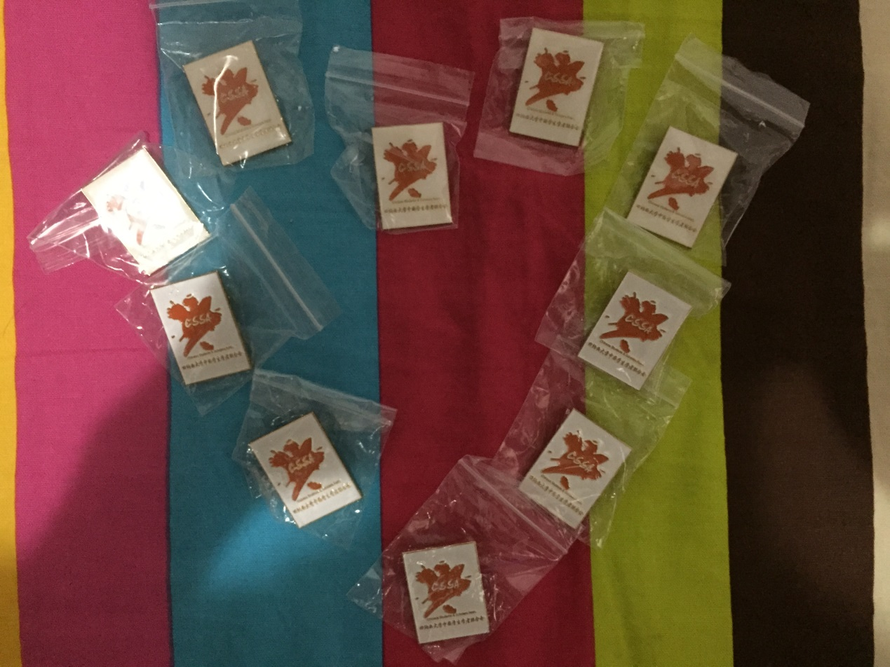
我们的组织文化是什么呢？我在这里简要总结几条：
- 在所有活动结束之时，我们谢幕的第一句话应该首先感谢所有为UTK-CSSA本次活动付出努力的幕后工作人员。
- 想做都是有办法的，不想做都是有理由的。UTK-CSSA可以容忍失败，但不能容忍半途而废。
- UTK-CSSA施行终身会员制，只要理事没有犯重大错误或提出主动退出，TA就可以永远保留UTK-CSSA的理事权利。
- UTK-CSSA的活动成败事小，理事的发展事大，我们的活动目标，永远都是让工作于其中的理事们得到锻炼和提高。
- 没有完美的理事，只有完美的配合。没有任何一个人可以包打天下，UTK-CSSA的成功需要靠大家的共同努力。
- 失败都是可以接受的，但失败之后不总结，是不能接受的。
- 你不会生来而伟大，但是这里永远有个伟大的位置留着你来努力。
- 胜者先胜而后求战，败者先战而后求胜。做之前就想清楚自己怎么去做，希望得到怎样的效果。

没有故事的组织会死，要学会让受众替我们讲故事。
一个系统本没有意义，当我们赋予它意义的时候，它便有了存在价值。没有人会简简单单地喜欢某个品牌，忠诚的背后都有不为常人察觉的原因，这样的原因正是我们应该苦思冥想并赖以生存的根本。所谓忠诚，就是一件事情被赋予不曾拥有的意义，然后人们委屈自己而迁就它。多少老外来到长城，听说破皮帽是毛主席戴过的就倾囊争购，多少果粉对产品的预期发生偏差，最后如何？有些人还是要修改预期来迁就。既然如此，与其枯燥地服务大家，不如在服务大家之前让大家接受我们的故事，让大家知道，UTK-CSSA就是学生的精英组织，来到UTK-CSSA就拥有了大洋彼岸的另一个家。但这还远远不够，自己讲故事不如别人替我们讲故事。我们卖东西，王婆卖瓜自卖自夸，如果有受众替我们说话，就显得更可信，也更容易被接受。所以，开展工作，从讲故事开始，创造一个话题，然后渲染他，吸引万千受众转发分享——这就是宣传。
如果UTK-CSSA没有故事让人讲，没有给人翘首以盼的期待，我们就是失败的。哪怕某理事泪别他的部长，我们都可以大说特说，这就是故事的力量。要知道，没人愿意买一瓶普通的葡萄酒，但若告诉大家，这瓶酒克林顿品过，奥巴马尝过，然后被习主席意外在酒窖中捡到了，它便有了购买的意义。

触网可能会乱，不触网一定会死
刚做宣传部长时，我问自己，你对宣传的印象是什么？小时候，老师说，你不会画画，不会唱歌，字不好看，长得也不帅，做不了宣传委员的。现在故事不一样了，每个网友都可以做自媒体，只要找到合适的契合点就能得到很好的效果。有没有能力做出适合的宣传片还在第二步，想不想得到怎样去宣传是首要的。就像三国杀，拿不到关键牌，打不死敌人，不是我们输比赛的原因，真正输比赛的原因是我们不去找帮助我们翻盘的关键牌，不去重铸铁索找AOE，铁索连上不挂闪电。这些都叫没有思路。
找到我们真正的受众，把故事讲给他们听，然后让他们再兴致盎然地讲给别人，这才是正确的宣传方式。web 2.0、3.0时代，每位读者的时间都非常宝贵，他们对读取链接的耐心只有2秒，如果我们2秒内不能找到他们的痛点，我们的工作就是失败的。
未来，我们要多从受众角度来思考问题，不能总想“我要说什么”，而要想“读者想看什么”。也许换一种思路来操作，我们的思路会乱一阵子，不知道怎么找素材，搞不清怎么写文案，这些都是因为我们过去不注重了解读者。不过不要紧，只要我们注意总结分析，一定会好起来。如果我们依然局限在传统平台和传统方式，受众看不到我们的信息，再好的方法都是自娱自乐。

数据是我们的心目，要用心去听，用心去体会，用心去摸索
说用户，谁是真的用户？我说了不算，数据说了才算。我们想知道多少人会看newsletter，要发多少传单，哪个楼多发，哪个楼少发？也是数据说了算。数据在哪里？我们没有。没有就不知道答案，就不知道预期效果，也就不知道所需的人力物力，这就是我们遇事可能会紧张，会心里没底，可能经常发生紧急财物支出的原因。新生能够来到orientation并通过活动认可我们的，大家就是我们的用户，但这些用户有什么特点？什么时候翻看SNS页面？周几刷朋友圈最频繁？多少人会选择花费多少时间反馈我们？我们尚不知道，未来我们一定要用心去摸索。
我从2009年开始写《三国人物品评录》，今年是第五年。我发现一个问题：当我怕用心去揣摩人物的心理活动时，我会慢慢了解很多不曾想过的问题。为了了解他们做每一个决定的原因，我都要站在他们的角度去思考问题，只有让自己设身处地为他们想，才能更好地把握事件的脉搏。我们研究用户也同样如此。我们嘴中所说的用户，归根到底都是人，说那么多的数字，要研究的还是有血有肉的人，要用数据服务人，而不是让自己成为数据的打工仔。用户有自己的思维和喜好，我们要站到用户的角度去思考，不要想当然以为他们需要什么，要让自己变成他们，设身处地揣摩他们的偏好，选择他们喜欢的宣传方式，这才是确保我们一切准备工作准确无误的关键。替他们着想，让他们跟我们玩到一起，他们就自然成了我们的用户。如果你10秒之内告诉我受众如何如何，那我要让你多思考10分钟，然后再告诉我——因为10秒钟不是一个可以揣摩人物的时间长度。

执行才是王道，一流创意二流执行永远比不上二流创意一流执行
有人说，UTK-CSSA的点子不错。其实不是点子好，是大家执行得好。再好的点子不执行也要喝汤。二流创意一流服务永远好过一流创意二流服务。想得再好，没有执行，说明制度有问题，组织调动不了设想中的资源，这次偶然做成了，下次也要出乱子，而且大创意调动大资源，出了乱子就是大问题。
丰田要求5个“为什么”解决一个现场问题：临场调动出问题的原因是事前资源分配有问题，事前资源分配不到位的原因是会议讨论不充分，会议讨论不充分的原因是信息不充足，信息不充足的原因是对受众挖掘不充分，对受众挖掘不充分的原因是组织机构设置就不合理，不能及时发现受众发生变化，即便有人发现问题，也没处反映问题。一切现场问题的根源都可以追溯到制度上来，执行力是最能反映一个组织机体强健与否的标准。觉得自己这个组织很不错？一口气上三个大项目看看效果就知道真相如何了。

用总结让自己变聪明，人都不是神仙，但永远可以提高
不管胜败，多总结。世上没有常胜将军，但可以有善败将军。胜而班师不如败而整伍。怎样在输了比赛之后让自己变得更强，这是考验组织成色的永恒题目。要养成永远去分析的习惯，学会用脑子征服受众。
但要留意，总结不是搞集体责任制，集体负责就是不负责，负领导责任就是不负责任，每次总结要落实到人或事，具体到哪一个环节出了问题，下次遇到，怎么解决。用心去想，怎么让这个组织继续运转下去。
总结完了就要去用心执行。优衣库一胜九败，如果九次失败的经验还不足以换一次胜利，说明我们都白活了，还是回家卖红薯吧。用高中老师的话说，连题海战术都没用，那就放弃治疗吧。所以，大家请放心，只要我们用心，努力就一定有回报，这是百分之一万肯定的事情。相信我。

人才战略
前文所说的如此这般的计划，归根到底都需要人来做，我们需要更多愿意提高，愿意上进的同学们加入到UTK-CSSA，贡献自己的想法、力量，并从中得到锻炼，让这个组织能够长久地兴盛下去，也让更多的同学能够从中获益。
如果我们将人才简单地假想成为一个产品，当他们刚入学的时候，这个产品就好像是原材料。每名同学的水平、特长各有不一，我们通过UTK-CSSA的产品推广，接触到一些有上进心的同学们，希望通过UTK-CSSA的平台，接触到更多资源，得到更多提高的机会。通过我们的培训，赞助商的信息流注入，当他们毕业离开的时候，因为通过UTK-CSSA的活动，使他们可以更好地和目标行业对接，或者接触到了很多弱社交场景的社交关系，使他们能够接触到更多就业或其他资源。与此同时，UTK-CSSA可以应为这样的平台，掌握更多精英学生的社交关系网，从而是自己取代小团体中的个别人，成为精英学生的社交关系网和信息节点，这样可以使我们成为资源的集散地，就好像苹果通过供应链，垄断了优质的产品设计和工艺水平，让市场上追逐时尚的用户无法选择其他品牌。未来，任何商家进入诺城，无论他们希望推广产品，抑或招收精英学生，都无法绕行我们这个资源平台，这将让整条供应链变得生机勃勃，而UTK-CSSA也将立于不败之地。
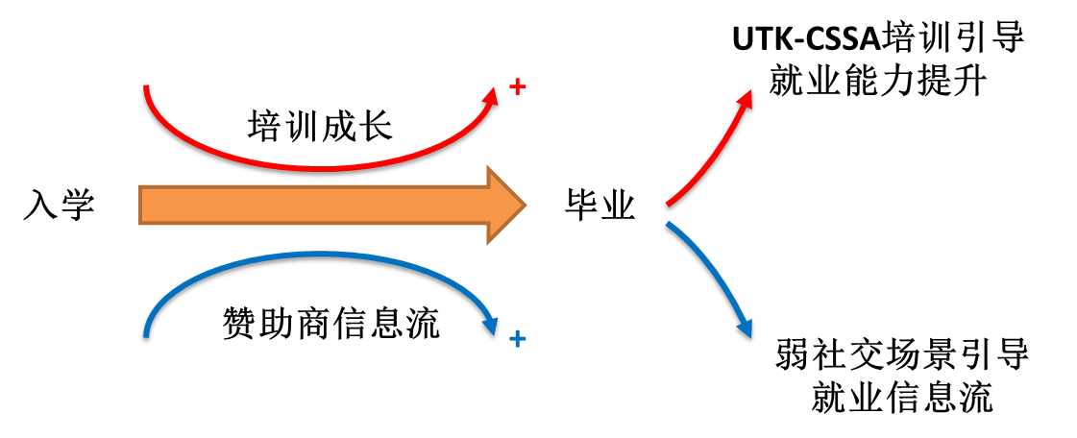
图 7 UTK-CSSA供应链结构

理事是UTK-CSSA的血脉，用户是UTK-CSSA的火种
为什么我们要招收这么多新同学进入UTK-CSSA？因为我们需要培养人才，培养接受UTK-CSSA的人，再让这些同学接触更多人，将UTK-CSSA的文化传播到更广的范围去。
理事对我们的理念不认同，我们的工作就开展不了，要千方百计获得他们的认同，这样才能真正将UTK-CSSA的能量释放出来。UTK-CSSA不应仅仅是为大家服务，也要让大家贡献自己的力量。这种贡献并不是出傻力气，搬桌子搬椅子，而是要用自己积极的价值观来影响这个组织，形成一种向上的文化，让这个组织具有真正的生命力。哪天一个劈雷下来，主席部长全挂了，就剩三五个理事，再来一批新生，这个组织又活了。要有这样的能力。
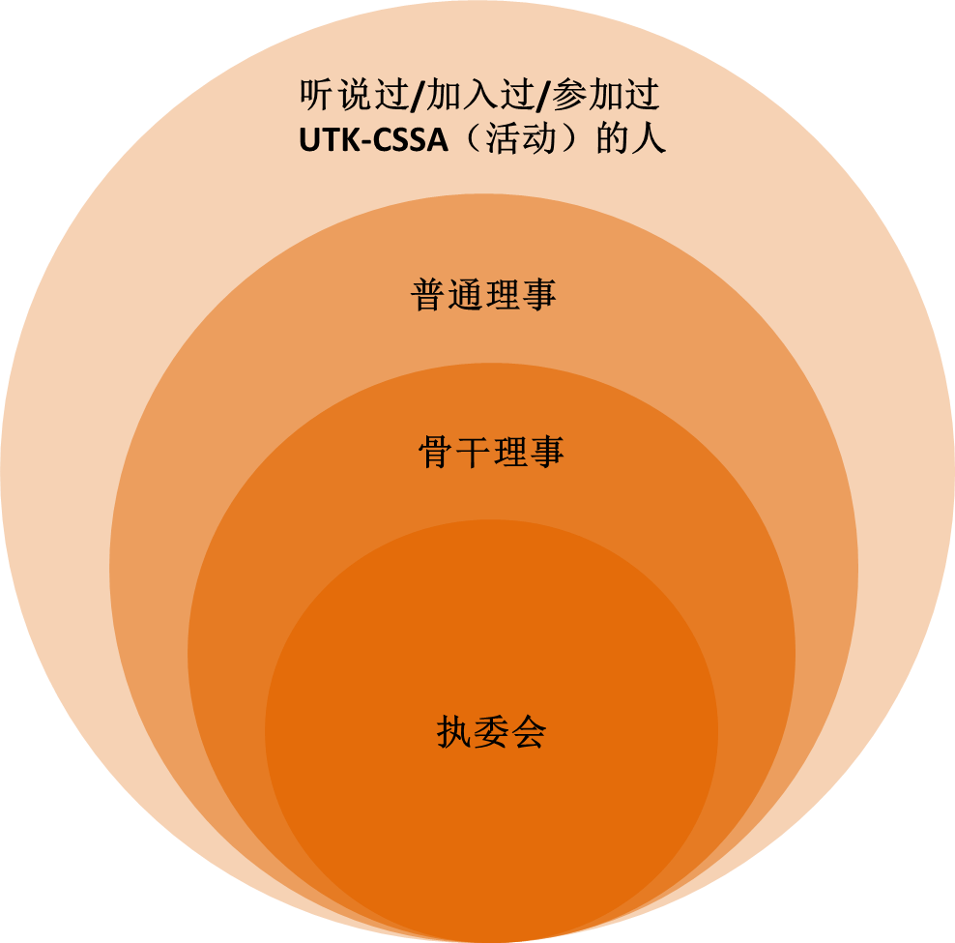
图 8 UTK-CSSA人才体系示意图
从图 8看到，UTK-CSSA最核心的成员是执委会的成员，然后由里到外，是各部门积极参与工作的骨干理事，再然后是普通理事，最后是和UTK-CSSA有一面之缘的老师和同学们。从外而内，颜色逐渐加深，不同人群发挥的作用越来越重要。这是一个有层次的会员体系，最内层的核心人员进行高效决策，中间层的骨干理事带动普通理事进行战术执行，而最外层的人将会帮助我们的组织传播口碑，进行口碑品牌建设。而当负面事情发生的时候，最外层的人又是第一个将这样的信息传递给内部决策层的成员。这样的一个具有弹性的组织体系将会为UTK-CSSA未来的发展提供良好的用户基础，让我们的活动办一次，成功一次，就有人帮助我们传播一次。如此往复，一两年之内，我们的口碑建设就可以有所成效。

建立UTK-CSSA自己的培训体系
蒋百里先生曾说：“生活与战斗条件一致者强，相离者弱，相反则亡”。我们认为，这样的经验可以借鉴到UTK-CSSA的发展中来。UTK-CSSA应该将人才培养战略是作为学联的工作之根，力求在开展学生工作之余，将各位理事的能力培养及技能培训放在突出环节，通过将培训与活动的巧妙结合，让理事们在工作之余能够得到技能的锻炼和综合素质的提升。
以宣传工作为例，宣传部的工作思路相比工作技能来说更加重要，每当有宣传任务，首先需要明确的是宣传的出发点、宣传渠道和宣传方法，这反而比掌握何种技能更加重要，越到后期，这种关系就越明确，尤其是如『目的地梦想』和社区服务的策划，能否第一时间构思到合适的方式树立UTK-CSSA的新形象。宣传部针对这一特点，进行了海报策划的培训，特别强调了如何理清宣传思路，而这样的思考在本科生日后的工作中以及研究生日后的科研中也将起到重要的作用。
过去一年，我们的第二个培训项目是例会制度和总结的习惯。良好的例会制度可以提高组织纪律性，也能够通过大家的发言从旁验证部员积极性和想法成熟度，对于掌握部门工作和分配任务有很好地帮助。世上没有常胜将军，但可以有善败将军。胜而班师不如败而整伍。怎样在输了比赛之后让自己变得更强，这是考验组织成色的永恒题目。要养成永远去分析的习惯，学会用脑子征服受众。
除此之外，我们重点强调培养大家的执行力。总结完了就要去用心执行，丰田要求5个“为什么”解决一个现场问题，一切现场问题的根源都可以追溯到制度上来，执行力是最能反映一个组织机体强健与否的标准。。有人说，宣传部的点子不错。其实不是点子好，是大家执行得好。二流创意一流服务永远好过一流创意二流服务。想得再好，没有执行，说明制度有问题，组织调动不了设想中的资源，这次偶然做成了，下次也要出乱子，而且大创意调动大资源，出了乱子就是大问题。所以，宣传部建立了一套行之有效的截止日期沟通方式，将任务通过WBS分配给个人，然后分清事权，让每项任务有专人负责，这样保证高执行力。这样的过程也可以让理事们养成良好的工作习惯。
另外，在过去的一年中，我们也还进行了同学们的技能培训，进行过类似Photoshop等基本软件的讲解，还有包括微信平台的使用。对于骨干理事，学习部动员学习优秀的同学为他们串讲补课，这样能够达到劳逸结合，事半功倍的效果。

